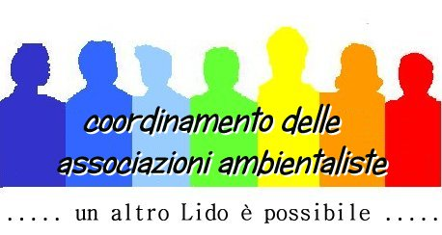
info@unaltrolido.com www.unaltrolido.com

130 persone per ricordare i 130 alberi della pineta scomparsa
con i versi di 130 poeti

Braccia al cielo

Domenica 5 agosto, ore 18,30 - Lido di Venezia,
Spazio antistante il Palazzo del Cinema



Flash mob: braccia al cielo, vestiti di bianco, in luogo dei 130 alberi della pineta abbattuta
Performance: Un nuovo seme germoglia

Braccia al cielo: sono quelle degli alberi, ben radicati nella terra. In questa posizione, per un tempo sufficiente, domenica 5 agosto al Lido di Venezia, davanti a Palazzo del Cinema, 130 persone ricorderanno con un flash mob i 130 alberi della pineta distrutta. Momento di meditazione nel quale i loro corpi congiungeranno simbolicamente così, come gli alberi, cielo e terra, facendosi attraversare dall’energia di entrambi. Saranno vestite di bianco, colore sì della purezza, ma anche, nelle antiche culture, della morte, il colore delle ossa. Abitanti ed amanti del Lido esprimono il loro dolore per l’amata pineta scomparsa, hanno bisogno di ritrovare se stessi nello spazio violentato. Indosseranno versi di poeti e poete che in tante occasioni hanno manifestato il loro sentimento di empatia verso gli alberi. In contemporanea al flash mob, una performer vivrà una danza di rinascita, il germogliare del piccolo seme. (A.B.)

